Lampiran 1. Hasil Determinasi Tumbuhan

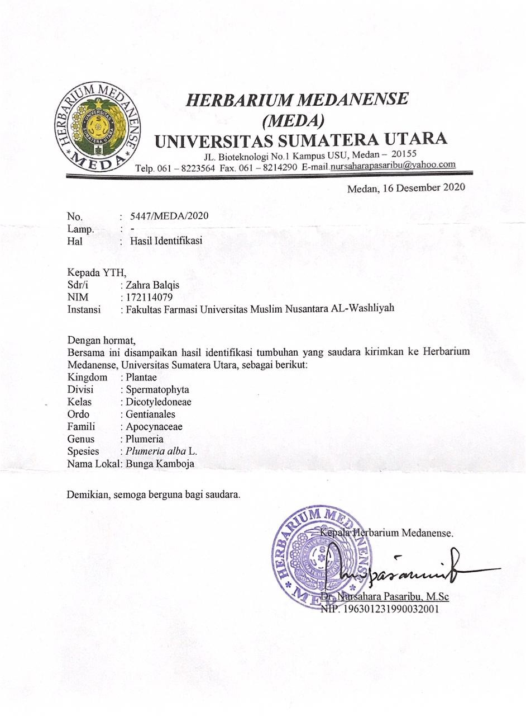
Lampiran 2. Tumbuhan Bunga Kamboja

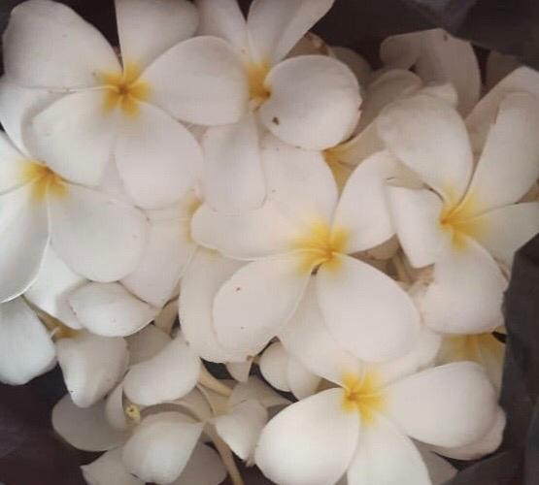
Bunga Kamboja

Lampiran 3. Bagan Alir Pembuatan Simplisia
13 kg Bunga kamboja segar

Disortasi basah
Dicuci dengan air yang mengalir
Ditiriskan
13 kg bunga kamboja segar

Dikeringkan dalam lemari pengering suhu 40ºC
Sortasi kering
2 kg bunga kamboja kering

Dihaluskan menggunakan blender
Disaring menggunakan ayakan
Dimasukkan dalam wadah tertutup
900 g serbuk bunga kamboja

Lampiran 4. Bagan alir pembuatan ekstrak bunga kamboja
Serbuk bunga kamboja 500 g

Dimasukkan dalam wadah
Dituangkan dengan 75 bagian etanol 96%
Ditutup dan dibiarkan selama 5 hari sambil di aduk sesekali
Setelah 5 hari maserat diserkai dan ampasnya diperas

Maserat I
Ampas

Maserat II
Dibilas dengan 25 bagian etanol 96%

Maserat I + maserat II

Dimasukkan kedalam wadah
Tertutup dan dibiarkan selama 2
hari dan disaring

dipekatkan dengan rotary
evaporator
Ekstrak bunga kamboja 35 gram

Lampiran 5. Bagan alir pembuatan sediaan deodorant stick

NaOH, Asam Stearat

Dilebur diatas penangas air
Diaduk hingga homogen ( M 1)
Cetil Alkohol
Massa 1

Dilebur diatas penangas air (M2)

massa 1 + massa 2

larutan homogen

Ditambahkan propilen glikol
Larutan homogen

Ekstrak etanol bunga
kamboja

Larutan homogen

Dimasukkan kedalam wadah

Deodorant Stick

Lampiran 6. Bagan alir uji daya hambat bakteri
Biakan murni bakteri

diambil dengan jarum ose steril

Ditanam pada media NA

di inkubasi pada suhu 37ºc

Stok kultur bakteri

Disuspensikan dalam 10 ml NaCl 0,9%

Disuspensikan kekeruhan dengan standart Mac farland

Inokulum bakteri

Ditambahkan 20 ml media MHA kedalam cawan petril

Dihomogenkan dan dibiarkan media memadat

Media padat

Digoreskan suspensi bakteri menggunakan ose steril dengan cara zig-zag

dibuat lubang pada media , disetiap lubang disi dengan deodorant stick ekstrak etanol bunga kamboja dengan konsentrasi 2%, 5%, dan 10% beserta control positif dan negatifnya.

Di inkubasi selama 24 jam

Hitung diameter zona terang di sekeliling lubang dan ditentukan potensi antibakteri

hasil zona hambat dari deodorant stick ekstrak etanol bunga kamboja

Lampiran 7. Serbuk dan Simplisia Bunga Kamboja

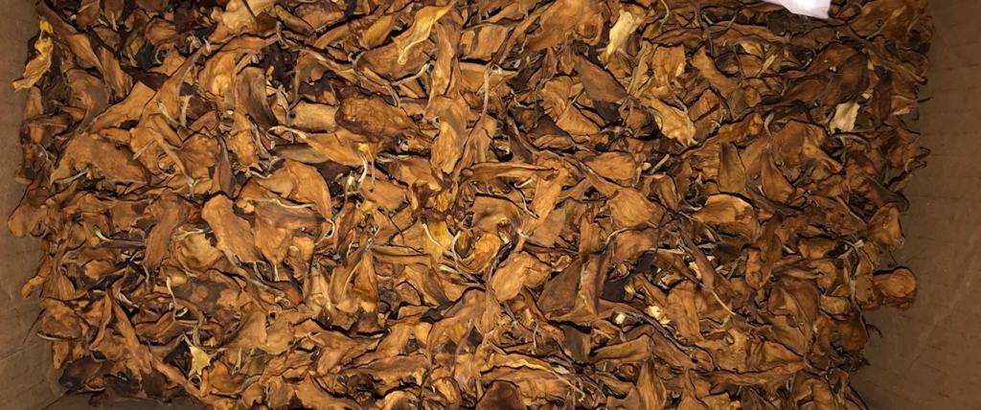
Simplisia Bunga Kamboja

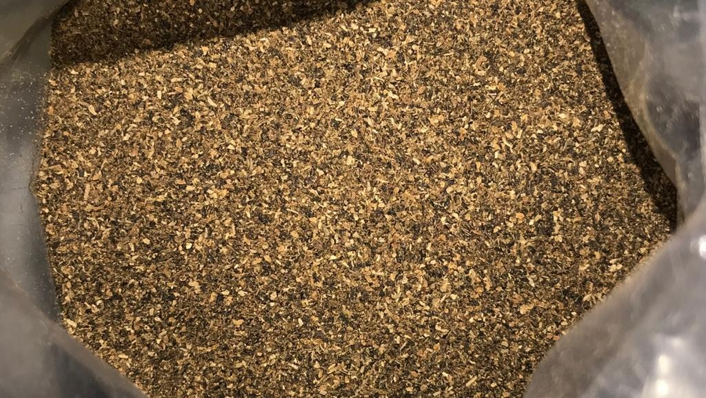
Serbuk Bunga Kamboja

Lampiran 8. Ekstrak Etanol Bunga Kamboja

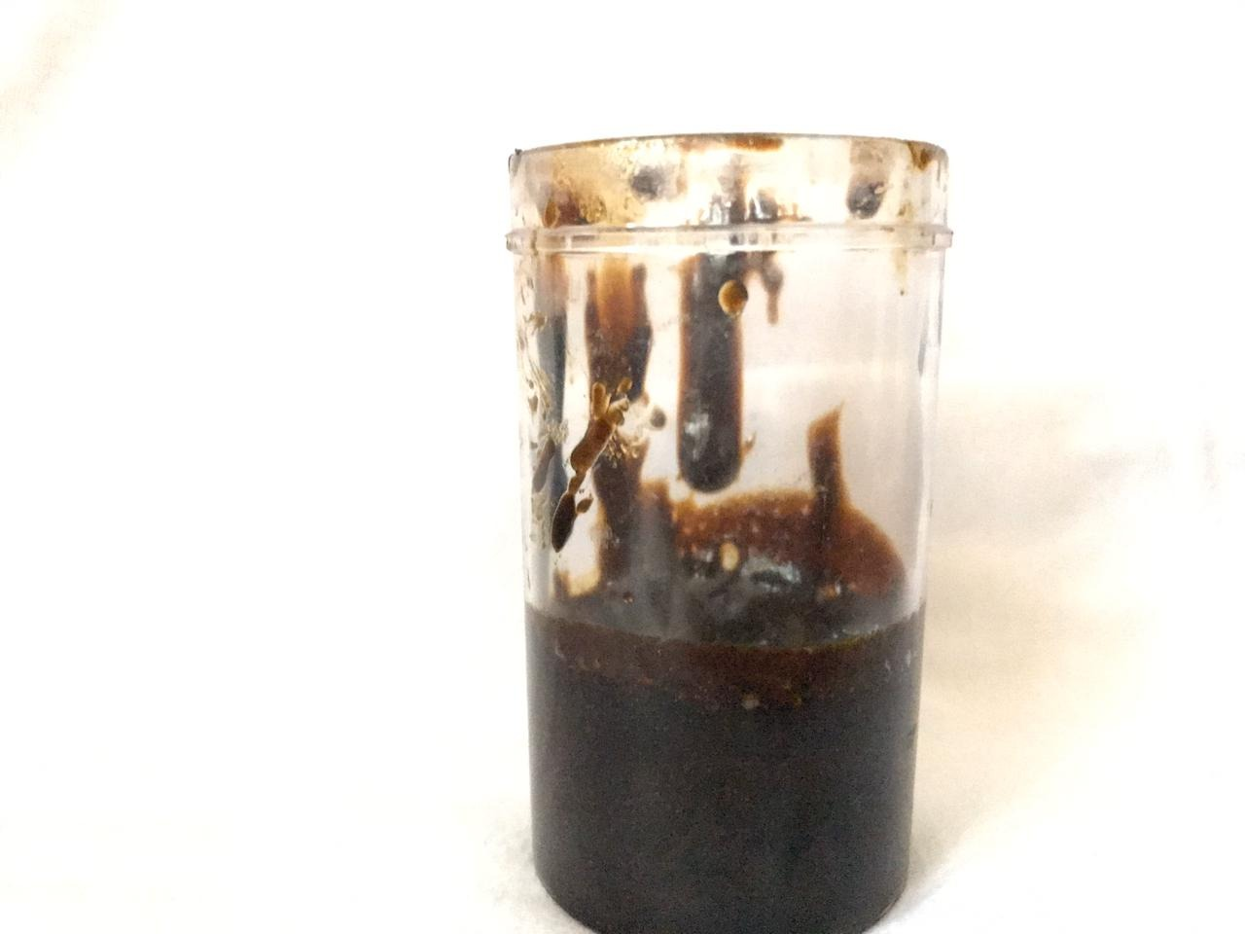
Ekstrak Etanol Bunga Kamboja

Lampiran 9. Alat Rotary Evaporator

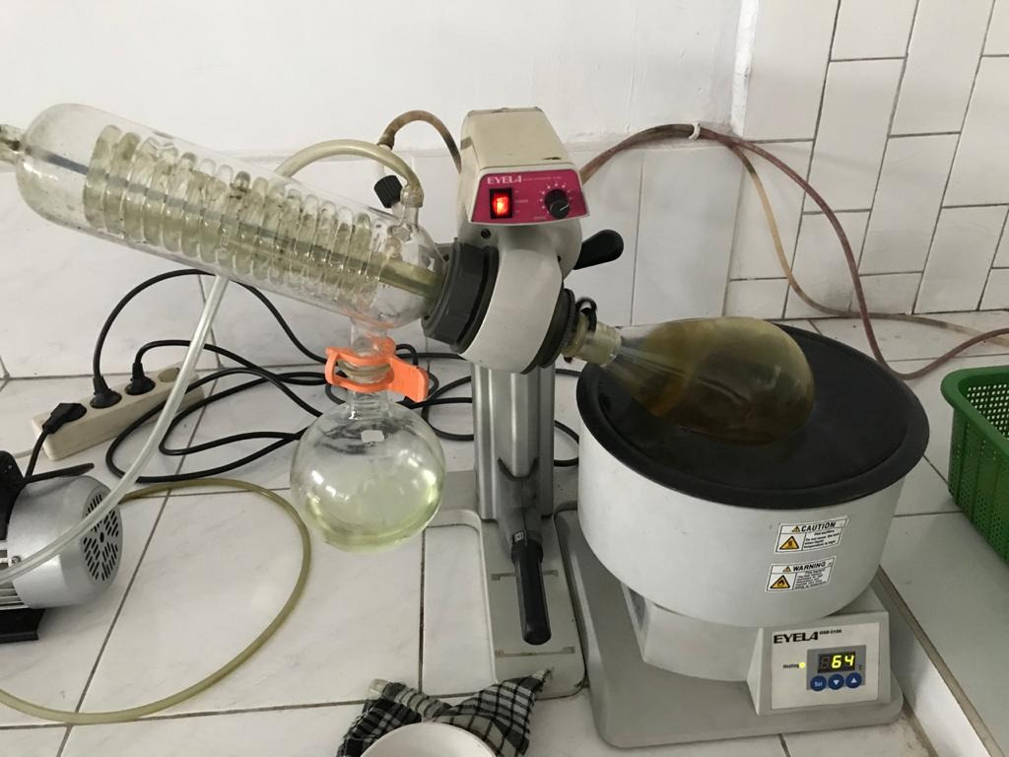
Rotary Evaporator

Lampiran 10. Skrining Fitokimia

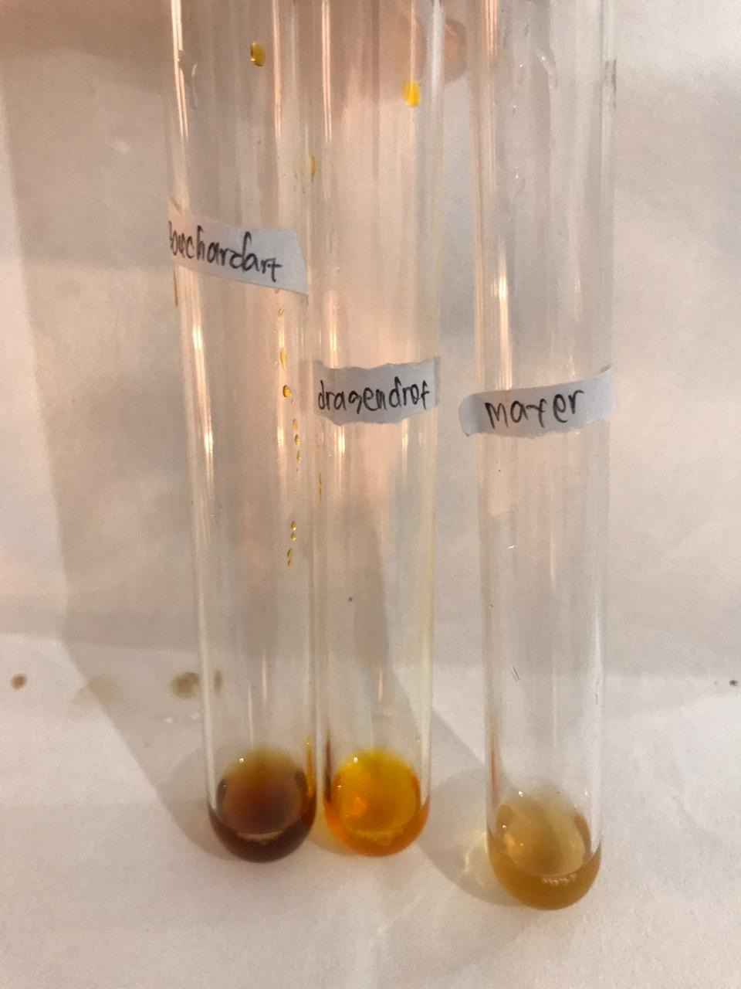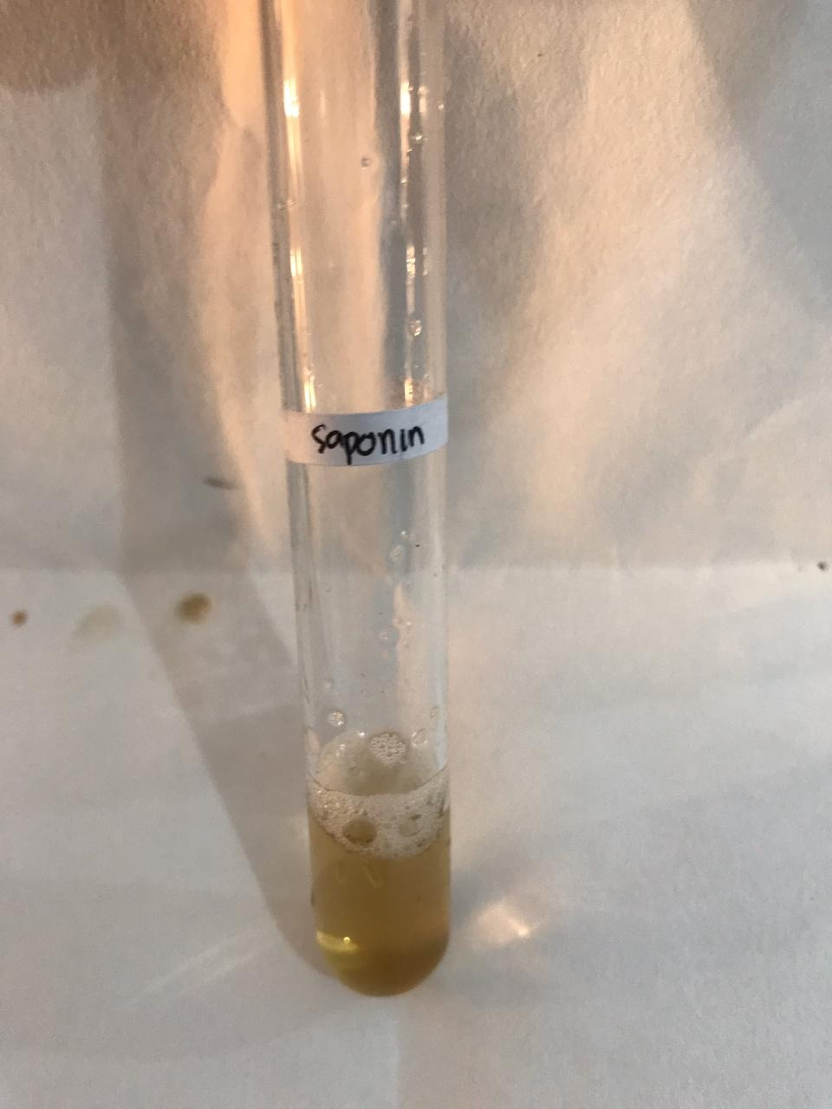
- Alkaloid (+) 2. Saponin (+)

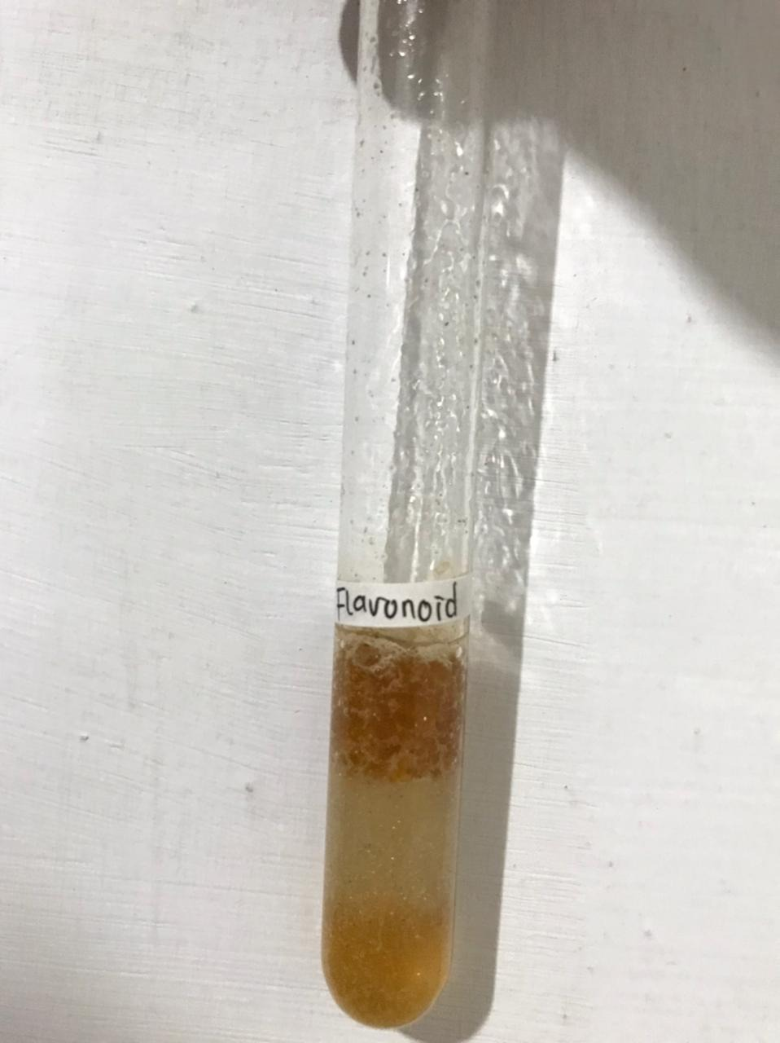 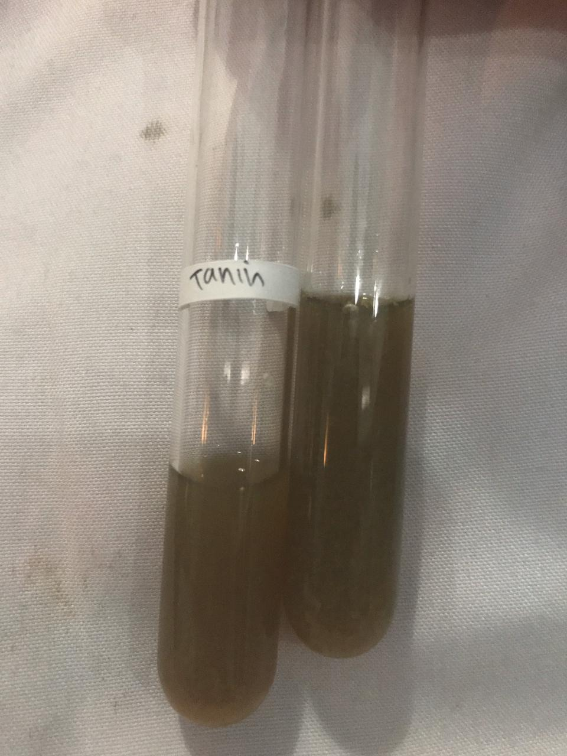 3. Flavonoid (+) 4. Tanin (+)
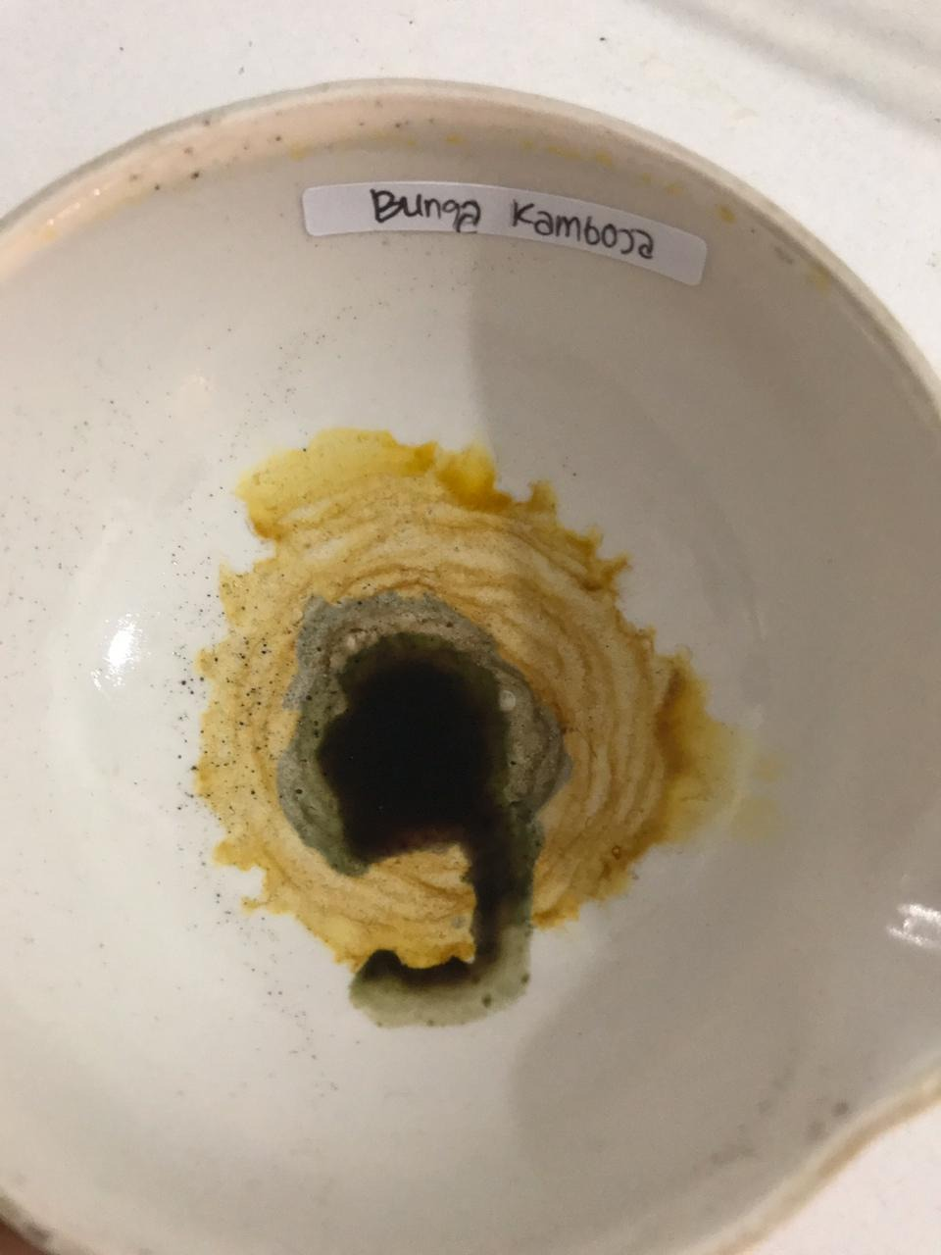
5. Steroid/terpenoid (-)
Keterangan:
1. Alkaloid positif, 2 dari 3 reaksi terbentuk
2. Saponin positif, timbul busa setinggi 1-10 cm selama ± 10 menit
3. Flavonoid positif, terbentuk merah, kuning/jingga pada lapisan amil alkohol
4. tanin positif , terbentuk biru/hijau kehitaman
5. steroid/terpenoid negatif, tidak terbentuk ungu/merah yang berubah menjadi biru

Lampiran 11. Sediaan Deodorant stick

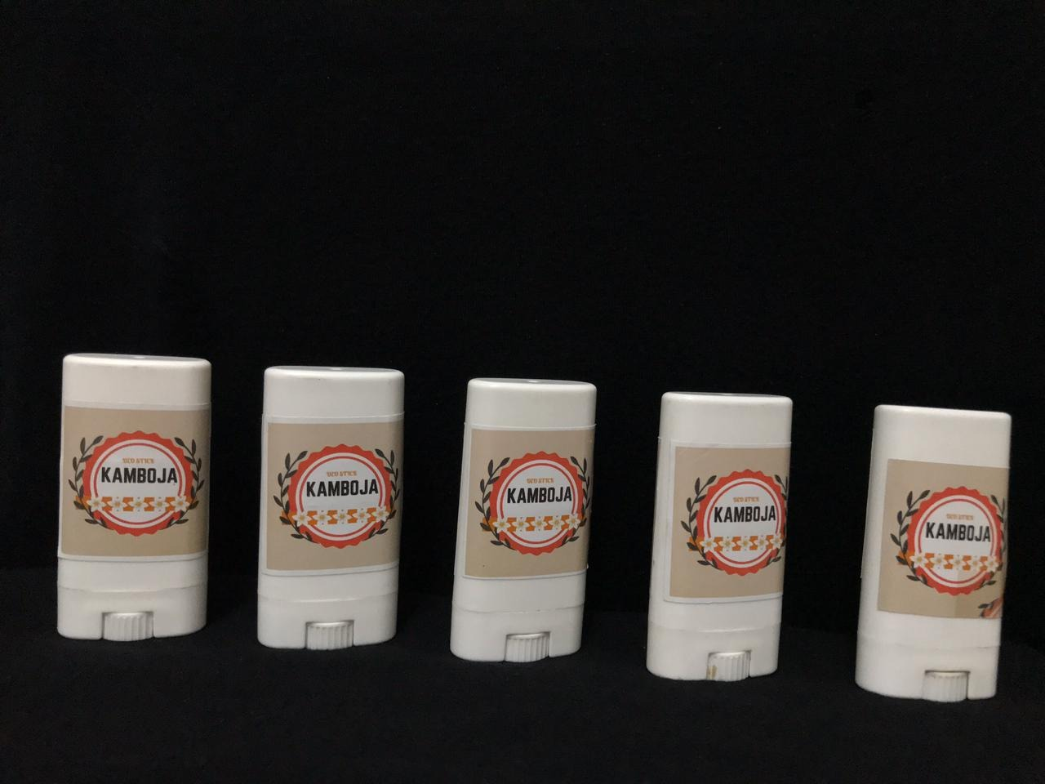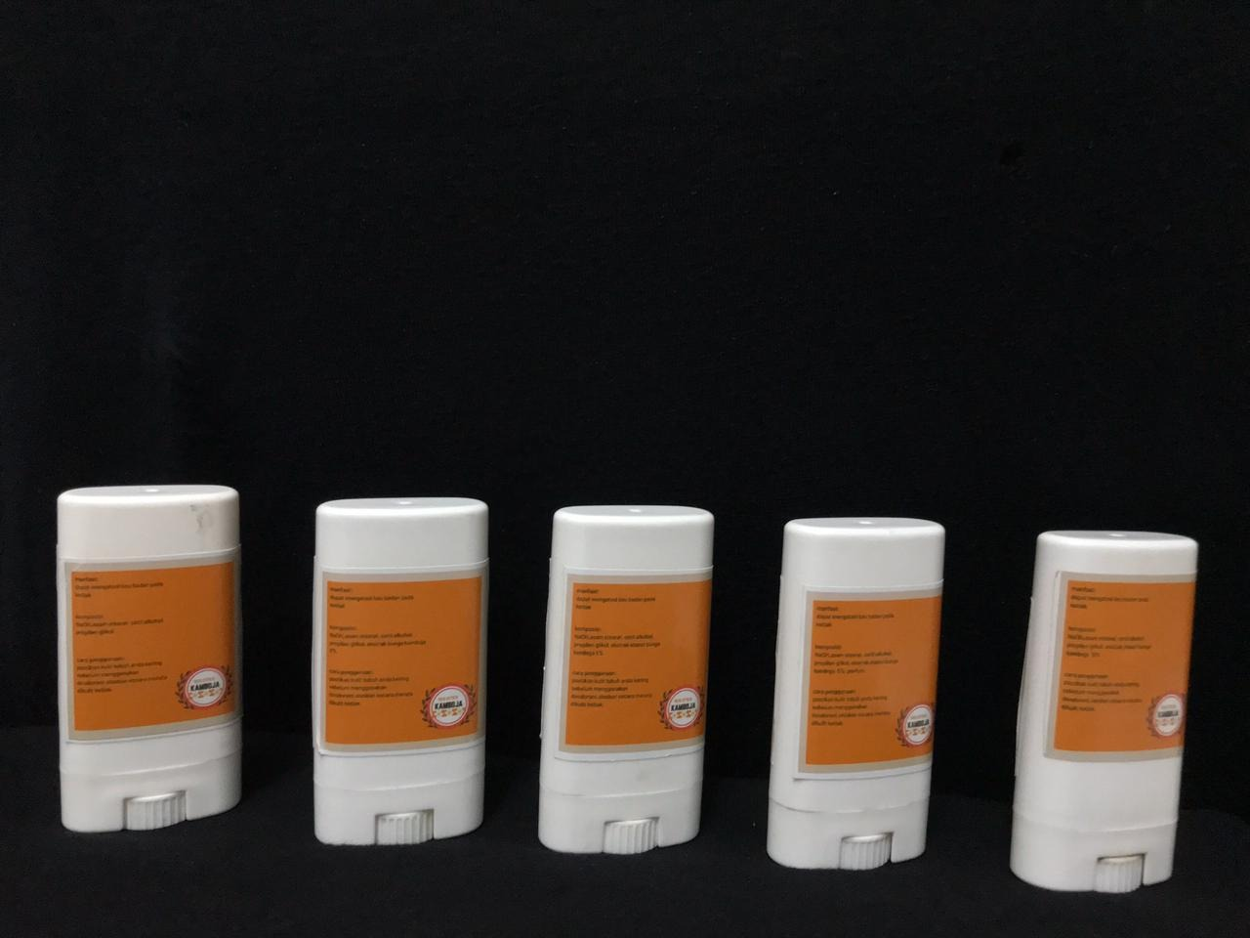

Sediaan deodorant stick
Keterangan:
A : Blanko
B : Sediaan deodorant stick konsentrasi 2% ekstrak bunga kamboja
C : Sediaan deodorant stick konsentrasi 5% ekstrak bunga kamboja + parfum
D : Sediaan deodorant stick konsentrasi 5% ekstrak bunga kamboja
E : Sediaan deodorant stick konsentrasi 10% ekstrak bunga kamboja

Lampiran 12. Uji Aktivitas Antibakteri Staphylococcus epidermidis Terhadap Sediaan Deodorant Stick

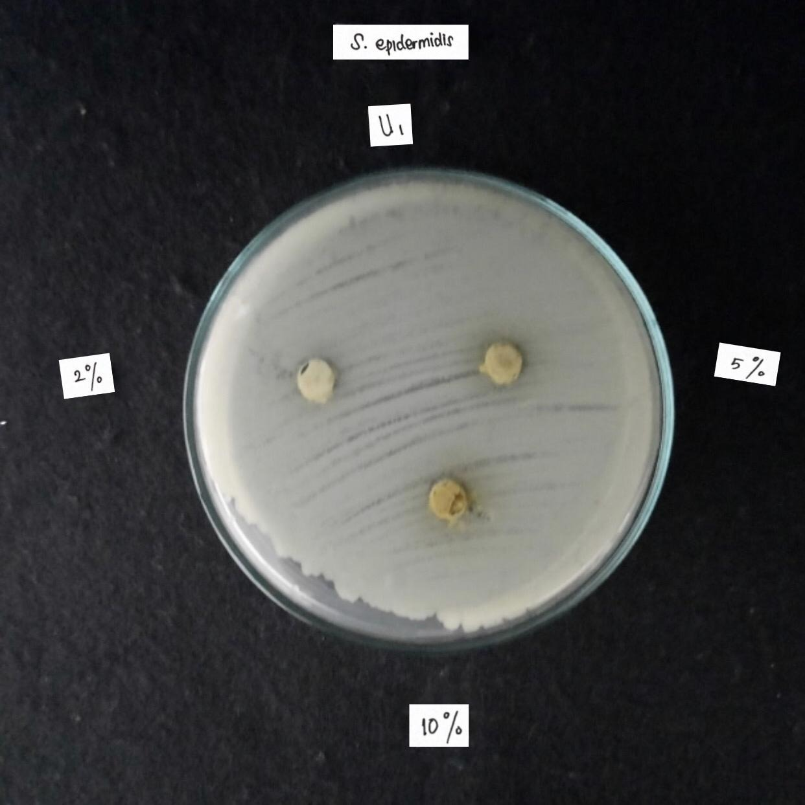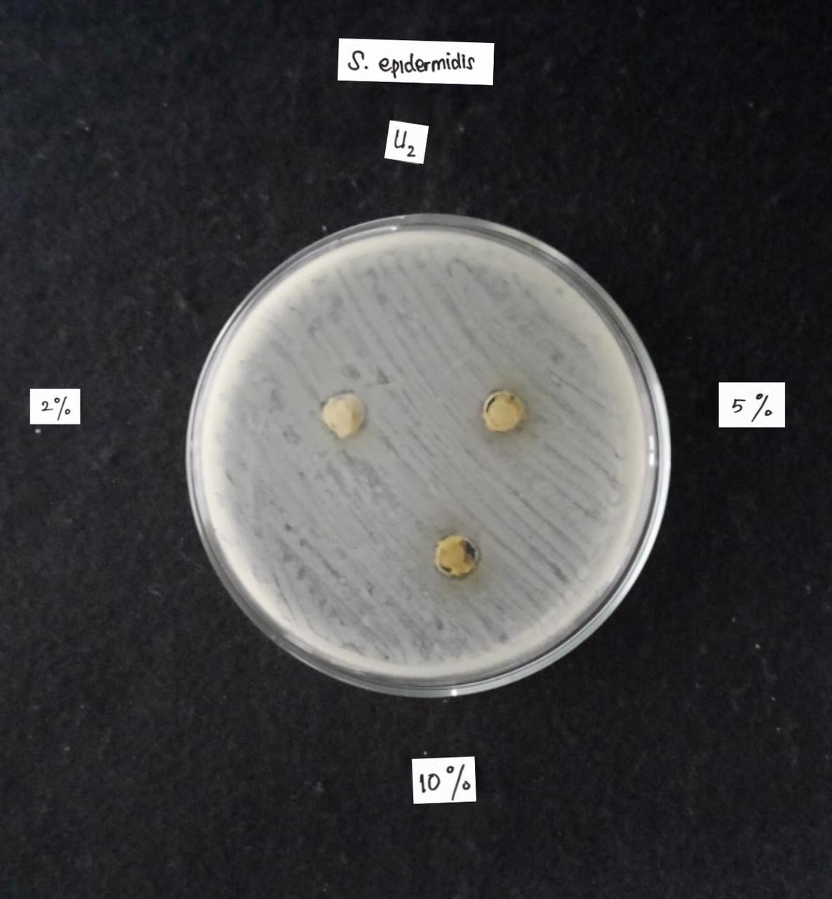
Pengulangan ke-1 Pengulangan ke-2

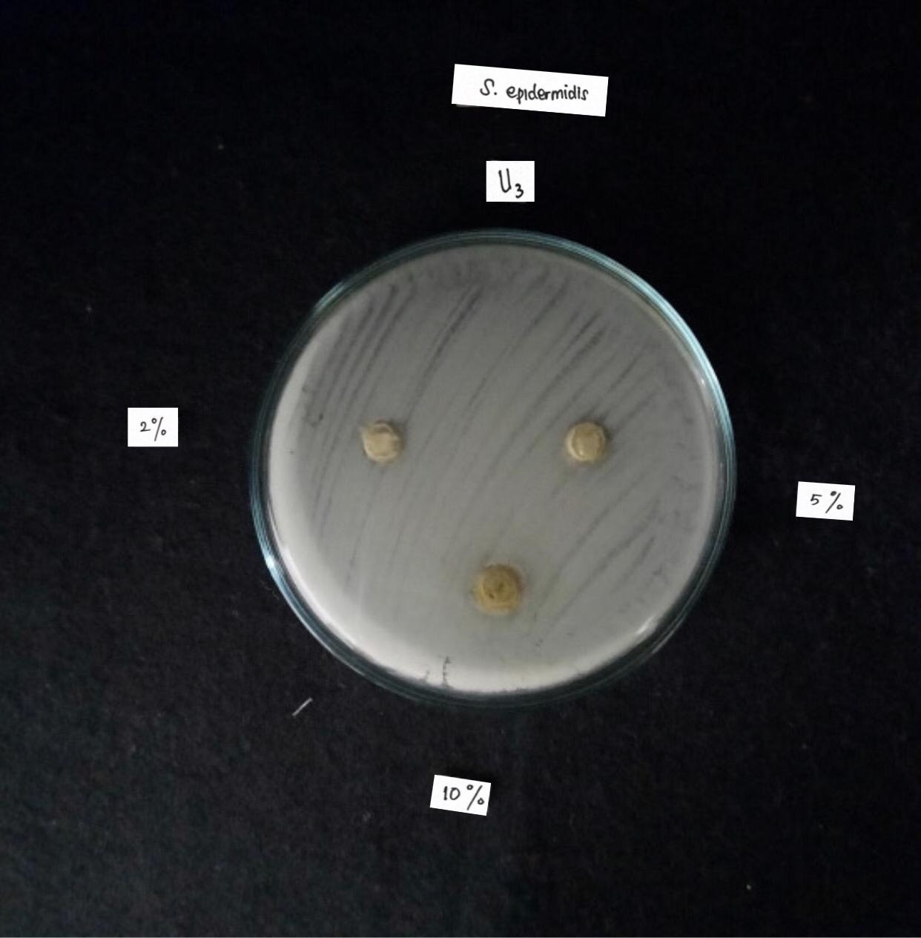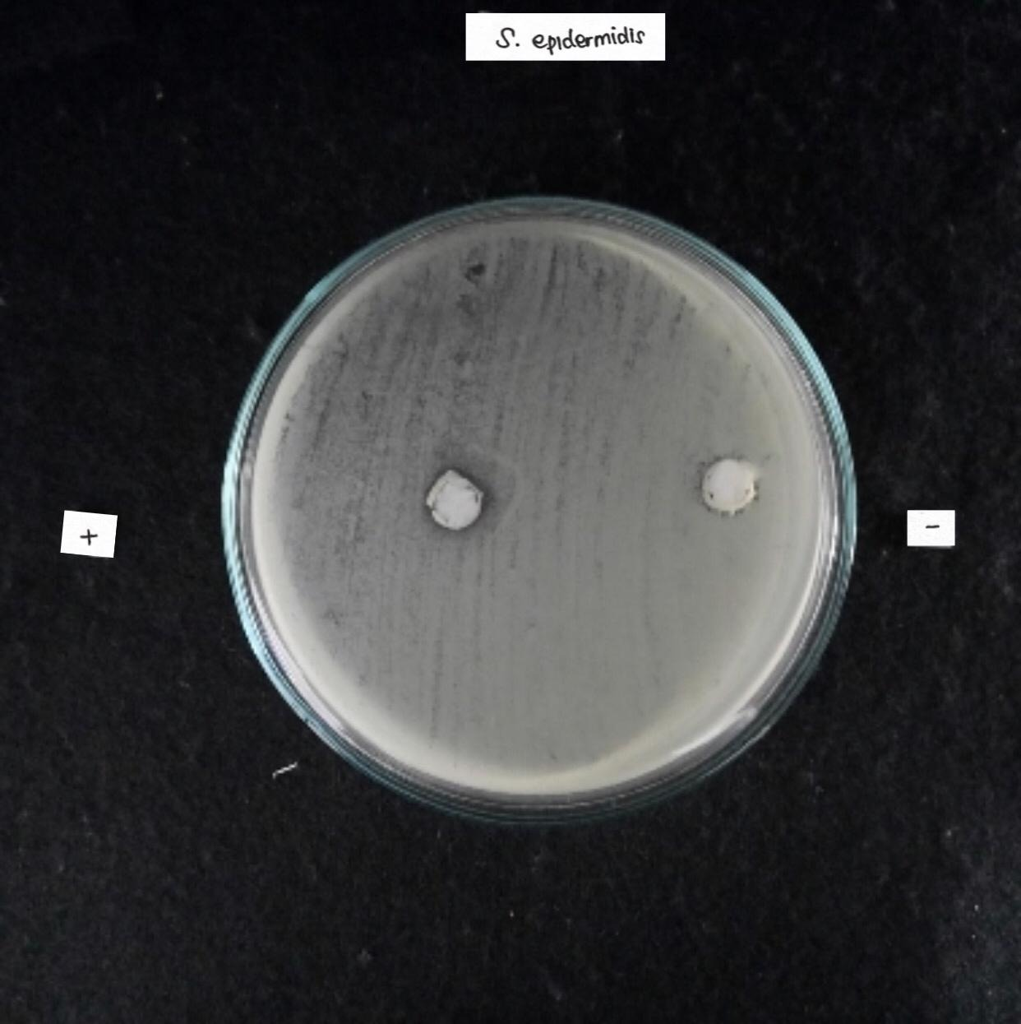
Pengulangan ke-3 kontrol positif dan negatif

Lampiran 13. Uji pH Sediaan
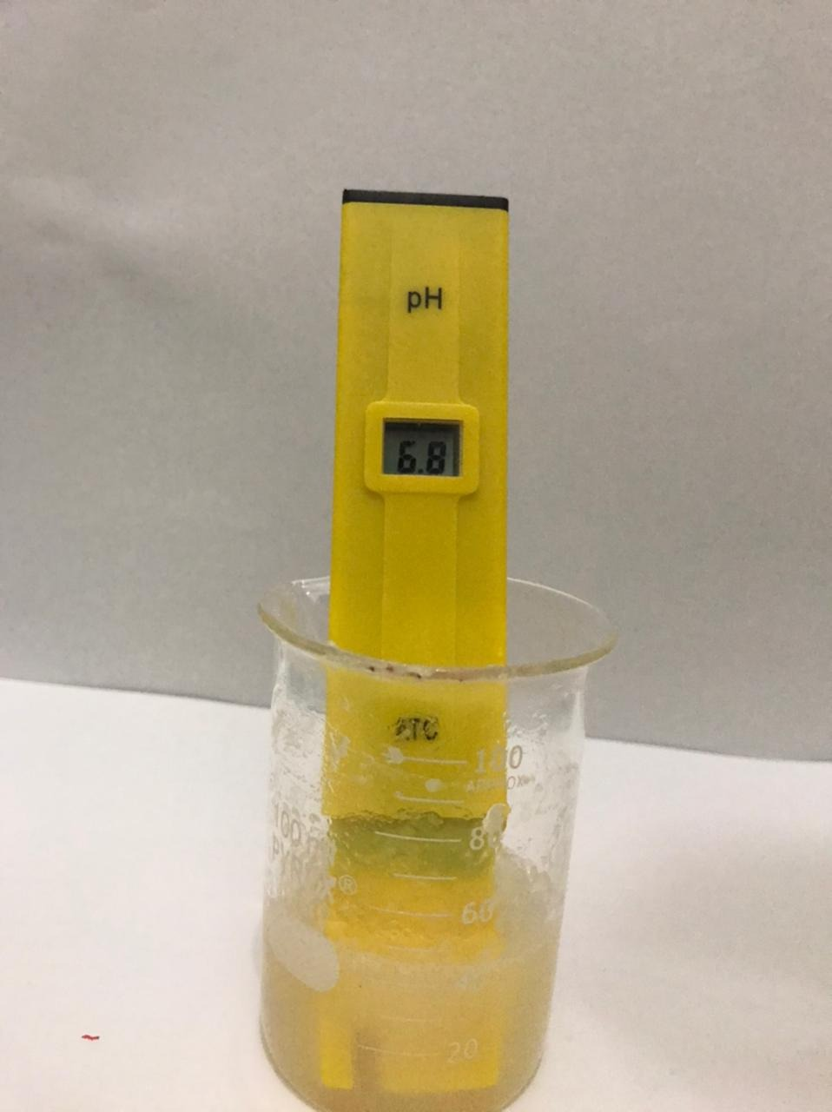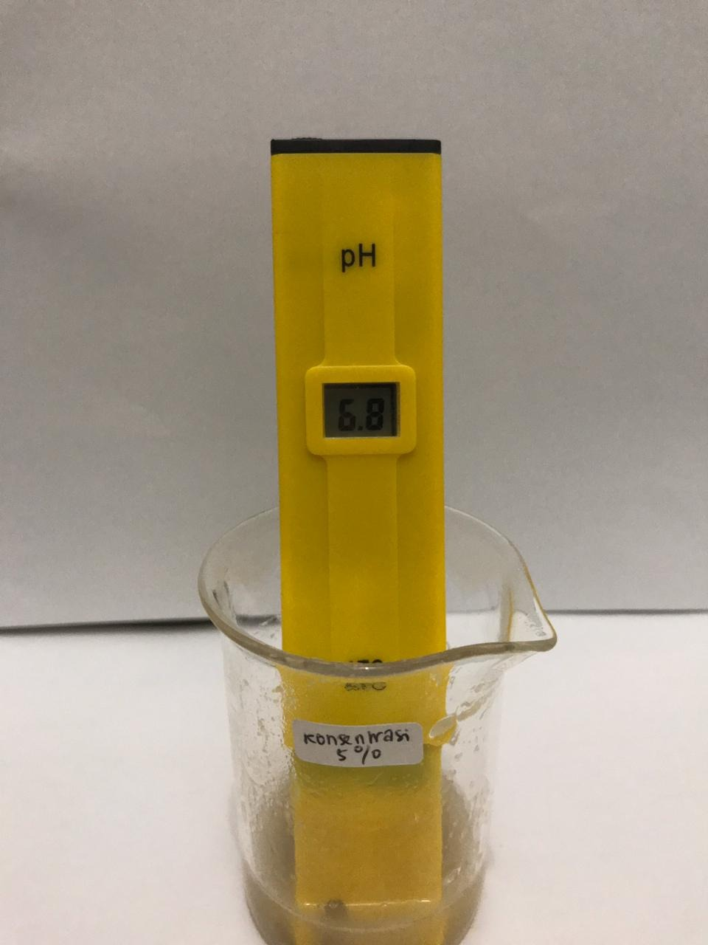
Uji pH Deodorant stik konsentrasi 2% Uji pH Deodorant stik kosentrasi 5%

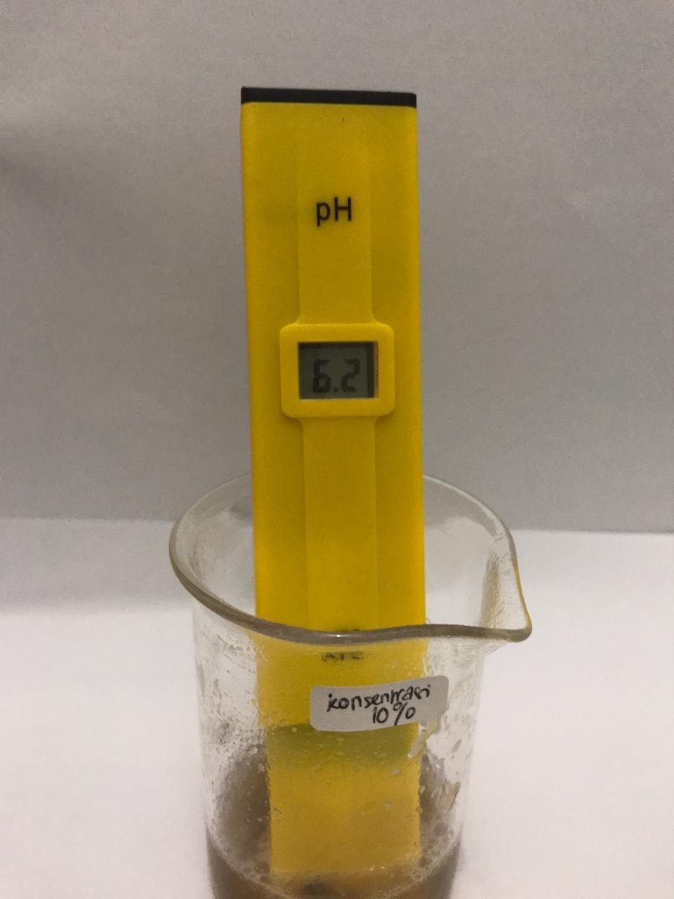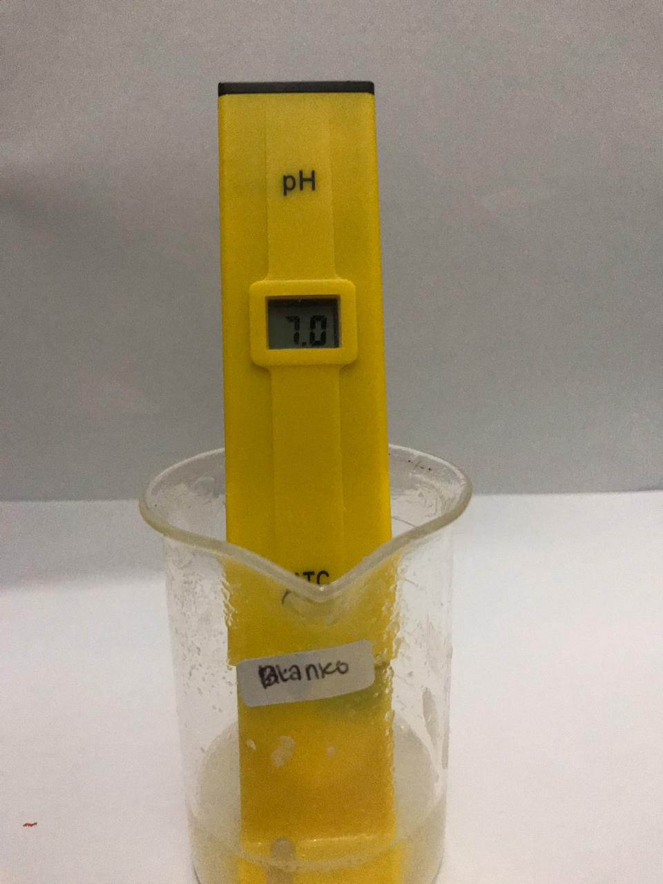
Uji pH Deodorant stik konsentrasi 10% Uji pH Deodorant stik Blanko

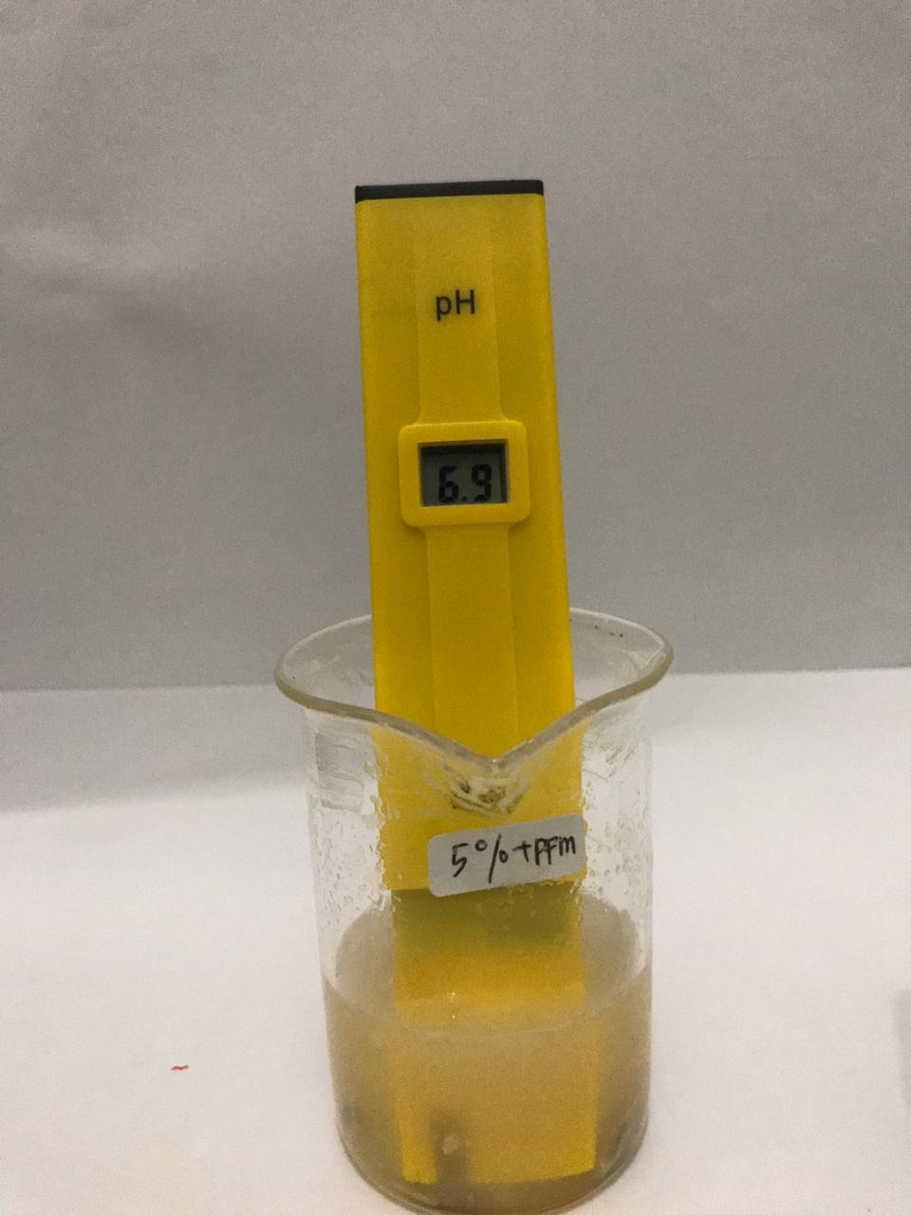
Uji pH Sediaan deodorant stick konsentrasi 5% + parfum

Lampiran 14. Uji Homogenitas
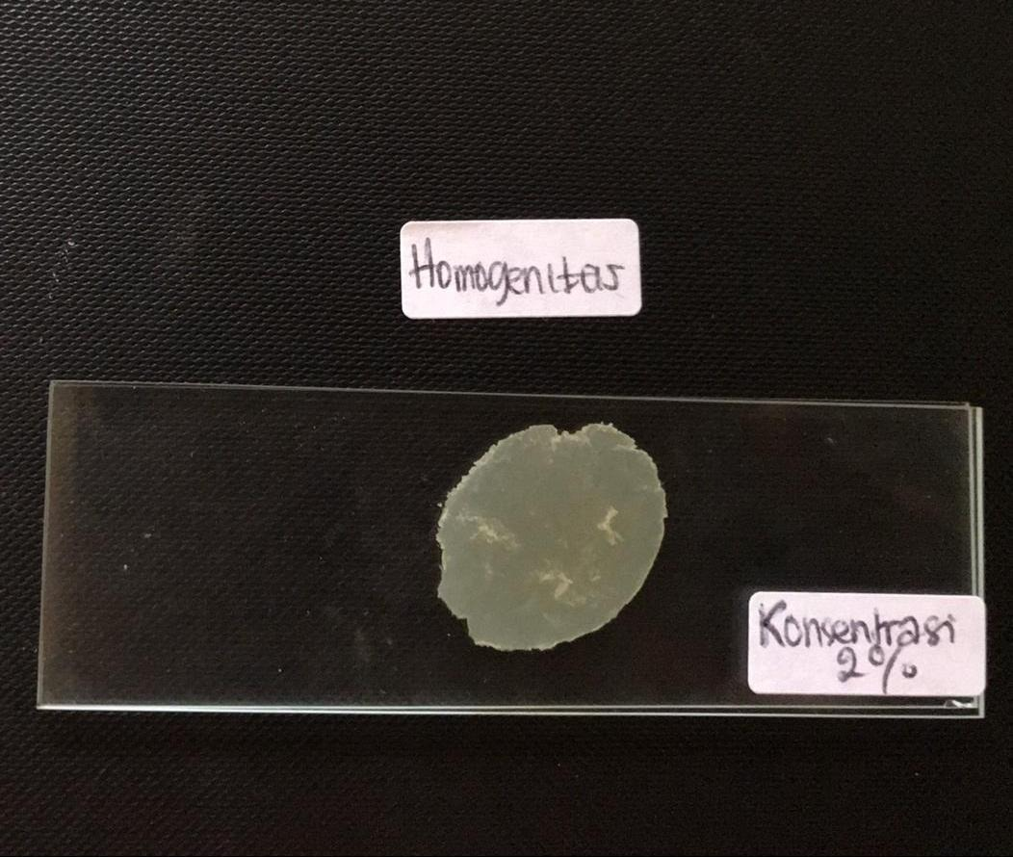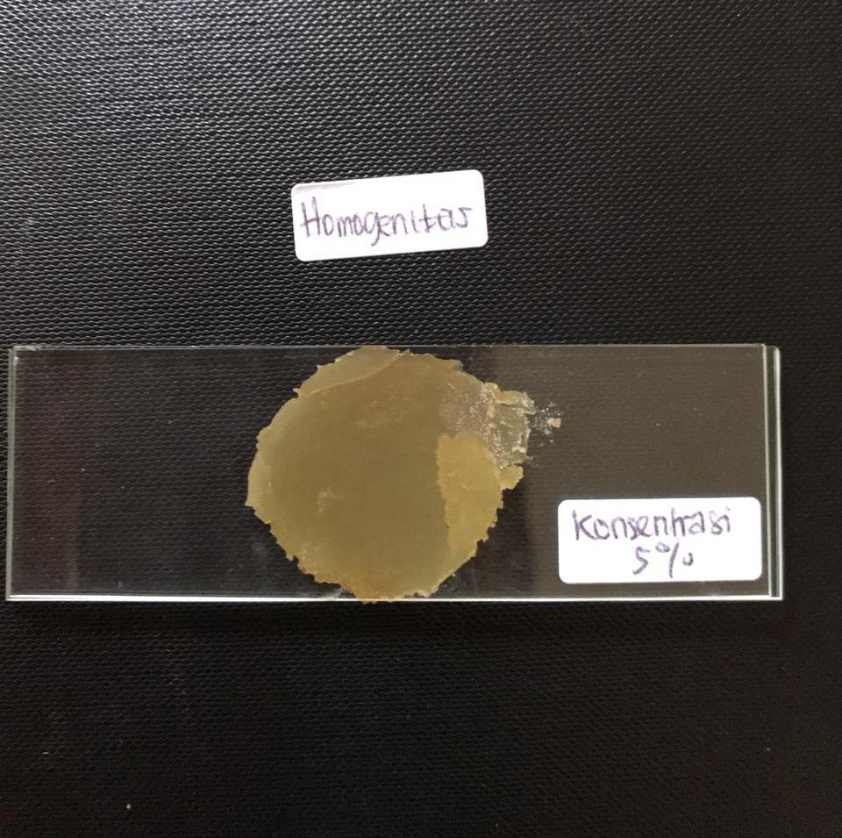
Uji Homogenitas Deodorant Uji Homogenitas deodorant
stick konsentrasi 2% stick konsentrasi 5%

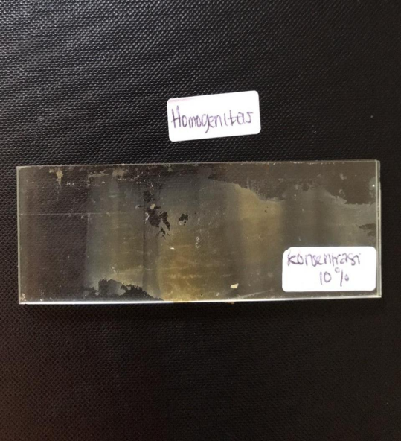
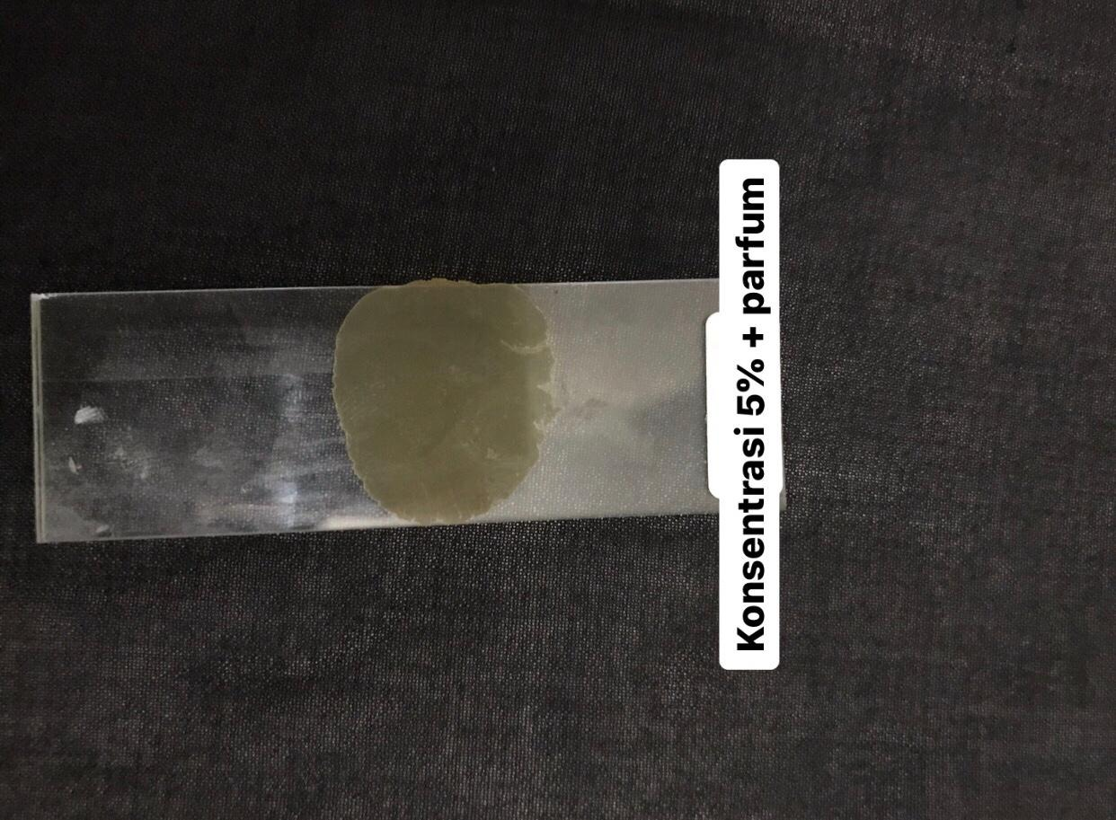
Uji Homogenitas Deodorant Uji Homogenitas deodorant stick
Stick konsentrasi 10% konsentrasi 5% + parfum

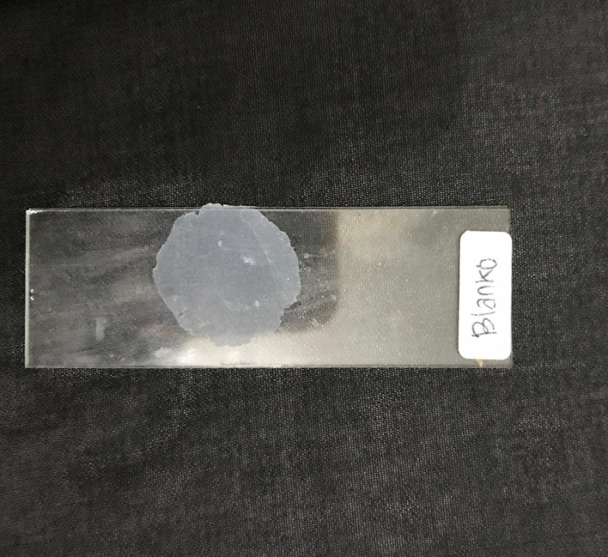

Blanko

Lampiran 15. Uji waktu leleh

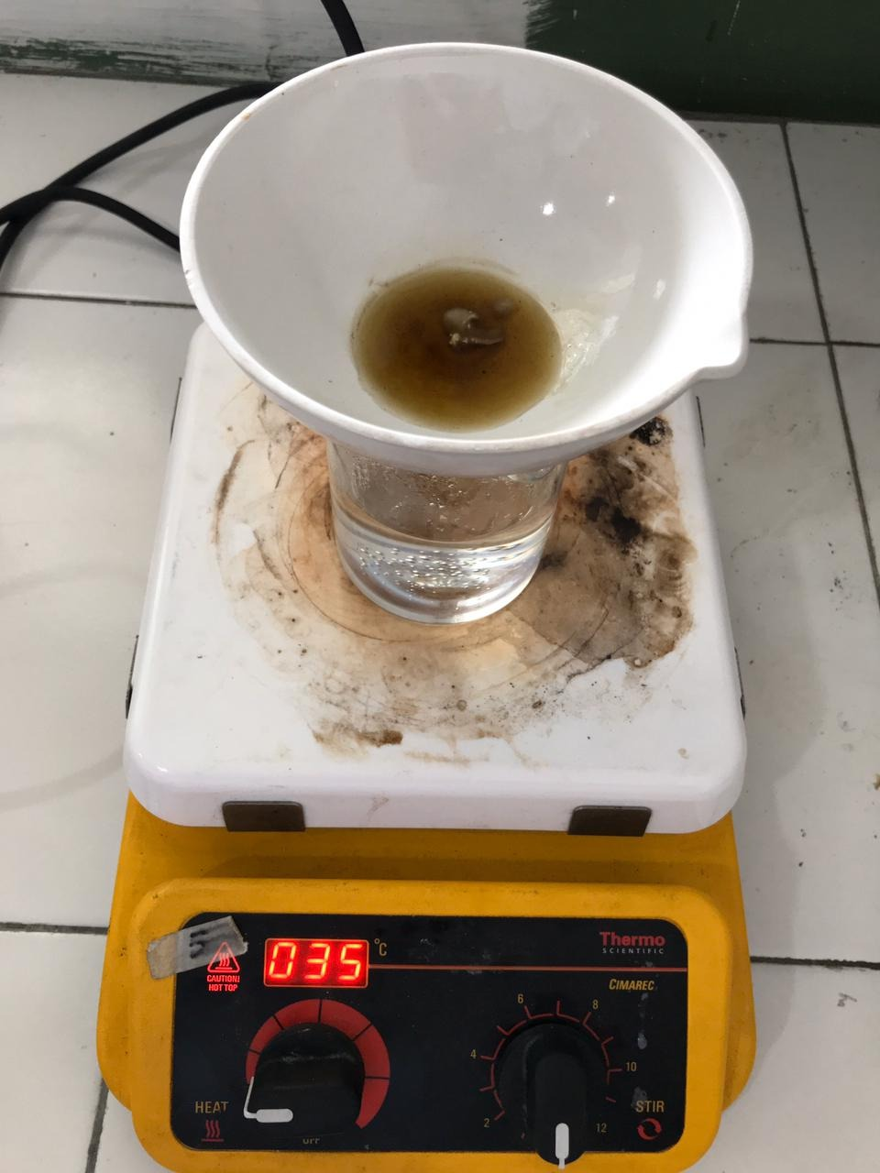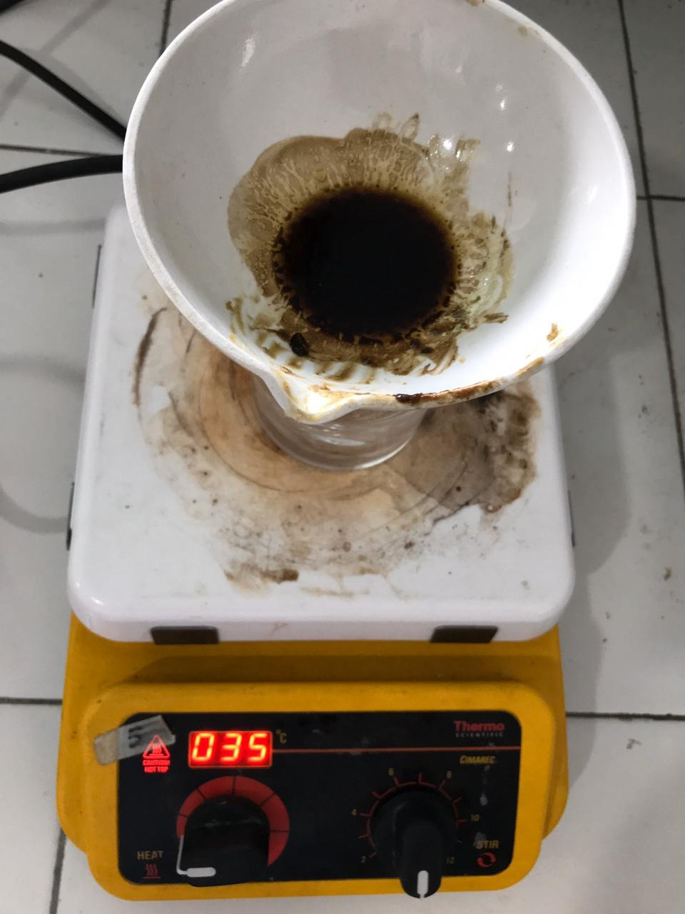
Uji waktu leleh deodorant stik Uji waktu leleh deodorant stik
konsentrasi 2% konsentrasi 5%

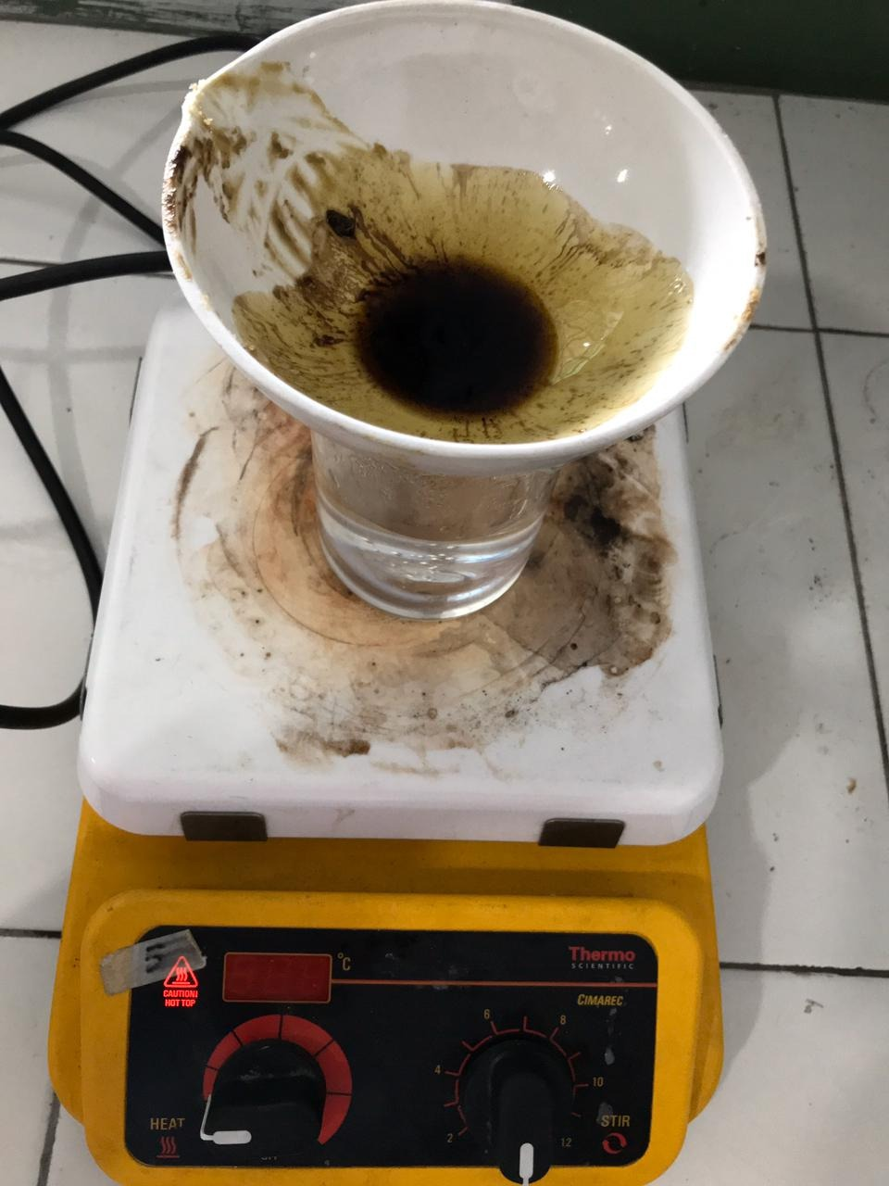
Uji waktu leleh deodorant stik
Konsentrasi 10%

Lampiran 16. Data perhitungan formula

F1 konsentrasi 2%
Cetil alkohol : 25/100 x 20 gram : 5 gram
Asam stearat : 35/ 100 x 20 gram : 7 gram
Propilen glikol : 30/100 x 20 gram : 6 gram
NaOH : 3/100 x 20 gram :0,6 gram
Ekstrak bunga kamboja : 2/100 x 20 gram : 0,4 gram

F2 Konsentrasi 5%
Cetil alkohol : 25/100 x 20 gram : 5 gram
Asam stearat : 35/ 100 x 20 gram : 7 gram
Propilen glikol : 30/100 x 20 gram : 6 gram
NaOH : 3/100 x 20 gram :0,6 gram
Ekstrak bunga kamboja : 5/100 x 20 gram : 1 gram

F3 Konsentrasi 10%
Cetil alkohol : 25/100 x 20 gram : 5 gram
Asam stearat : 35/ 100 x 20 gram : 7 gram
Propilen glikol : 30/100 x 20 gram : 6 gram
NaOH : 3/100 x 20 gram :0,6 gram
Ekstrak bunga kamboja : 10/100 x 20 gram : 2 gram

F4 Konsentrasi 5% + parfum
Cetil alkohol : 25/100 x 20 gram : 5 gram
Asam stearat : 35/ 100 x 20 gram : 7 gram
Propilen glikol : 30/100 x 20 gram : 6 gram
NaOH : 3/100 x 20 gram :0,6 gram
Parfum qs
Ekstrak bunga kamboja : 5/100 x 20 gram : 1 gram

Blanko
Cetil alkohol : 25/100 x 20 gram : 5 gram
Asam stearat : 35/ 100 x 20 gram : 7 gram
Propilen glikol : 30/100 x 20 gram : 6 gram
NaOH : 3/100 x 20 gram :0,6 gram

